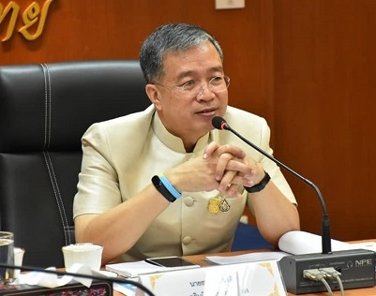****อธิบดีกรมการปกครอง ได้โปรดมอบแนวทางการขับเคลื่อนนโยบายและแนวทาง  
การดำเนินงานโครงการสำคัญของกรมการปกครองประจำปีงบประมาณ พ.ศ. 2563 (10 Flagships for DOPA Excellence 2020) เพื่อดำเนินการขับเคลื่อนภารกิจ กรมการปกครอง ในระดับพื้นที่ “หมู่บ้าน อยู่เย็น” (Inclusive Growth Village) และ “อำเภอ เป็นสุข” (Happy District) โดยให้สำนัก/กอง และส่วนภูมิภาค ใช้เป็นกรอบแนวทางในการปฏิบัติราชการในส่วนที่เกี่ยวข้อง

**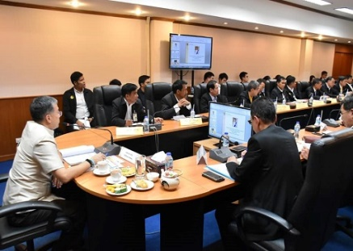**สำหรับสำนักการสอบสวนและนิติการ ได้รับมอบหมายให้ดำเนินการขับเคลื่อนโครงการสำคัญของกรมการปกครอง ประจำปีงบประมาณ พ.ศ. 2563 (10 Flagships for DOPA Excellence 2020)  
: **ศูนย์ดำรงธรรมอำเภอ “อำเภอดำรงธรรม”** ในการคัดเลือกศูนย์ดำรงธรรมอำเภออัจฉริยะต้นแบบ อธิบดีกรมการปกครองได้โปรดพิจารณาสั่งการให้จังหวัดแต่งตั้งคณะกรรมการพิจารณาคัดเลือกศูนย์ดำรงธรรมอำเภออัจฉริยะต้นแบบ จังหวัดละ 1 แห่ง รวม 76 แห่ง ในปีงบประมาณ พ.ศ. 2563 โดยมีเป้าหมายให้ศูนย์ดำรงธรรมอำเภออัจฉริยะต้นแบบดังกล่าวร่วมกันพัฒนาการแก้ปัญหาความเดือดร้อนให้กับประชาชน ร่วมกันคิดสร้างสรรค์นวัตกรรมใหม่ ๆ ซึ่งจะทำให้ผู้บริหารและผู้ปฏิบัติงาน เกิดความภาคภูมิใจในผลงานของตน ได้รับการยกย่องชมเชย รวมทั้งเป็นขวัญกำลังใจในการปฏิบัติงานเป็นแบบอย่างที่ดีให้กับศูนย์ดำรงธรรมอำเภออื่น ๆ และเป็นการรับประกันคุณภาพในการอำนวยความเป็นธรรมให้กับประชาชนของศูนย์ดำรงธรรมอำเภอ เกิดภาพลักษณ์ที่ดีต่องานบริการและดูแลประชาชนของภาครัฐอย่างยั่งยืนต่อไป

กรมการปกครองได้มอบหมายให้จังหวัดพิจารณาคัดเลือกศูนย์ดำรงธรรมอำเภออัจฉริยะต้นแบบ จังหวัดละ 1 แห่ง  
 รวม 76 จังหวัด แยกตามภูมิภาค ดังนี้

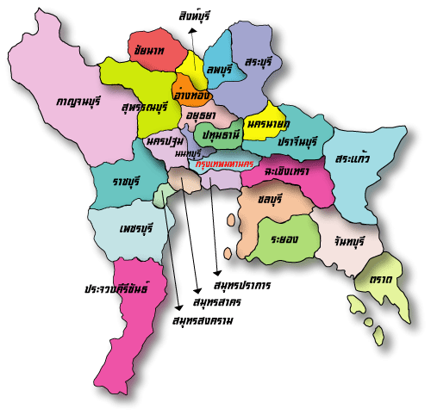**๑. ภาคกลางและภาคตะวันออก** จำนวน 25 แห่ง ประกอบด้วย

|  |  |  |  |  |
| --- | --- | --- | --- | --- |
| ศูนย์ดำรงธรรมอำเภอ | จังหวัด |  | ศูนย์ดำรงธรรมอำเภอ | จังหวัด |
| พระสมุทรเจดีย์ | สมุทรปราการ | เมืองอ่างทอง | อ่างทอง |
| บางบัวทอง | นนทบุรี | ชัยบาดาล | ลพบุรี |
| ลำลูกกา | ปทุมธานี | บางระจัน | สิงห์บุรี |
| บางปะหัน | พระนครศรีอยุธยา | สรรคบุรี | ชัยนาท |
| ตาพระยา | สระแก้ว | บ้านคา | ราชบุรี |
| เขาสมิง | ตราด | กำแพงแสน | นครปฐม |
| เมืองนครนายก | นครนายก | ปราณบุรี | ประจวบคีรีขันธ์ |
| นายายอาม | จันทบุรี | เมืองสุพรรณบุรี | สุพรรณบุรี |

|  |  |  |  |  |  |  |  |
| --- | --- | --- | --- | --- | --- | --- | --- |
| ศูนย์ดำรงธรรมอำเภอ | จังหวัด |  | ศูนย์ดำรงธรรมอำเภอ | จังหวัด |  | ศูนย์ดำรงธรรมอำเภอ | จังหวัด |
| พระพุทธบาท | สระบุรี | เมืองฉะเชิงเทรา | ฉะเชิงเทรา | เมืองสมุทรสาคร | สมุทรสาคร |
| ศรีราชา | ชลบุรี | บ้านสร้าง | ปราจีนบุรี | อัมพวา | สมุทรสงคราม |
| เมืองระยอง | ระยอง | เลาขวัญ | กาญจนบุรี | บ้านลาด | เพชรบุรี |

**2. ภาคตะวันออกเฉียงเหนือ** จำนวน 20 แห่ง ประกอบด้วย

|  |  |
| --- | --- |
| ศูนย์ดำรงธรรมอำเภอ | จังหวัด |
| อำเภอปักธงชัย | นครราชสีมา |
| นาโพธิ์ | บุรีรัมย์ |
| เมืองสุรินทร์ | สุรินทร์ |
| เมืองศรีสะเกษ | ศรีสะเกษ |
| สำโรง | อุบลราชธานี |
| คำเขื่อนแก้ว | ยโสธร |
| ภูเขียว | ชัยภูมิ |
| หัวตะพาน | อำนาจเจริญ |
| กุฉินารายณ์ | กาฬสินธุ์ |
| พังโคน | สกลนคร |

|  |  |
| --- | --- |
| ศูนย์ดำรงธรรมอำเภอ | จังหวัด |
| เมืองนครพนม | นครพนม |
| หนองสูง | มุกดาหาร |
| เซกา | บึงกาฬ |
| เมืองหนองบัวลำภู | หนองบัวลำภู |
| ชนบท | ขอนแก่น |
| หนองหาน | อุดรธานี |
| วังสะพุง | เลย |
| เมืองหนองคาย | หนองคาย |
| กันทรวิชัย | มหาสารคาม |
| อาจสามารถ | ร้อยเอ็ด |

**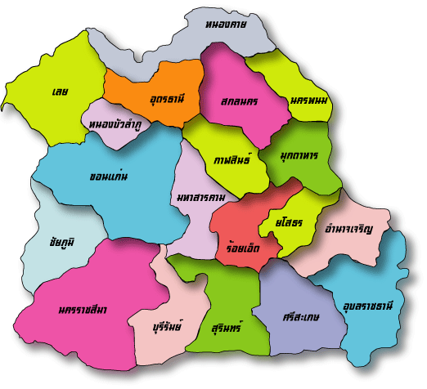**

**3. ภาคเหนือ** จำนวน 17 แห่ง ประกอบด้วย

|  |  |
| --- | --- |
| ศูนย์ดำรงธรรมอำเภอ | จังหวัด |
| ลานกะบือ | กำแพงเพชร |
| คีรีมาศ | สุโขทัย |
| บางกระทุ่ม | พิษณุโลก |
| เมืองตาก | ตาก |
| ดงเจริญ | พิจิตร |
| ศรีเทพ | เพชรบูรณ์ |
| พยุหะคีรี | นครสวรรค์ |
| เมืองอุทัยธานี | อุทัยธานี |

|  |  |
| --- | --- |
| ศูนย์ดำรงธรรมอำเภอ | จังหวัด |
| เชียงดาว | เชียงใหม่ |
| เมืองลำพูน | ลำพูน |
| เมืองลำปาง | ลำปาง |
| น้ำปาด | อุตรดิตถ์ |
| สูงเม่น | แพร่ |
| เมืองน่าน | น่าน |
| เมืองพะเยา | พะเยา |
| เชียงของ | เชียงราย |
| ขุนยวม | แม่ฮ่องสอน |

**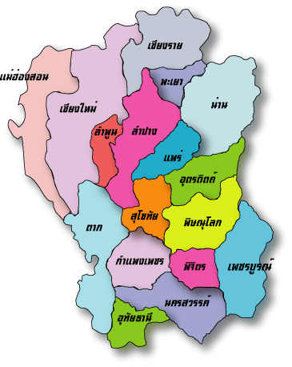**

|  |  |  |  |  |
| --- | --- | --- | --- | --- |
| ศูนย์ดำรงธรรมอำเภอ | จังหวัด |  | ศูนย์ดำรงธรรมอำเภอ | จังหวัด |
| ทุ่งสง | นครศรีธรรมราช | เทพา | สงขลา |
| เมืองกระบี่ | กระบี่ | เมืองสตูล | สตูล |
| ตะกั่วทุ่ง | พังงา | นาโยง | ตรัง |
| เมืองภูเก็ต | ภูเก็ต | เมืองพัทลุง | พัทลุง |
| พุนพิน | สุราษฎร์ธานี | โคกโพธิ์ | ปัตตานี |
| กะเปอร์ | ระนอง | กาบัง | ยะลา |
| เมืองชุมพร | ชุมพร | เมือง | นราธิวาส |

**4. ภาคใต้** จำนวน 14 แห่ง ประกอบด้วย

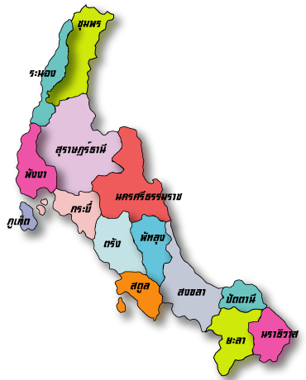

**Kick – off การขับเคลื่อนโครงการสำคัญของกรมการปกครอง**

**(10 Flagships for DOPA Excellence 2020) ประจำปีงบประมาณ พ.ศ. 2563**

****

|  |  |  |
| --- | --- | --- |
| D:\ต้อม\งาน\คัดเลือก\อัจฉริยะต้นแบบ\ไปราชการ\รูป\6c3ba81b-a524-483b-930f-5f83fcb3e6e9.jpg | D:\ต้อม\งาน\คัดเลือก\อัจฉริยะต้นแบบ\ไปราชการ\รูป\f94c2121-c4c8-4524-a598-62d500e8cad3.jpg | D:\ต้อม\งาน\คัดเลือก\อัจฉริยะต้นแบบ\ไปราชการ\รูป1\อ.บางกระทุ่ม_๒๐๐๒๑๑_0018.jpg |
| D:\ต้อม\งาน\คัดเลือก\อัจฉริยะต้นแบบ\ไปราชการ\รูป\09df10f7-8768-404c-a27f-ca628b36f0ee.jpg | D:\ต้อม\งาน\คัดเลือก\อัจฉริยะต้นแบบ\ไปราชการ\รูป1\อ.บางกระทุ่ม_๒๐๐๒๑๑_0012.jpg | D:\ต้อม\งาน\คัดเลือก\อัจฉริยะต้นแบบ\ไปราชการ\รูป\ac81ff49-daac-432f-86ea-703875f9a271.jpg |

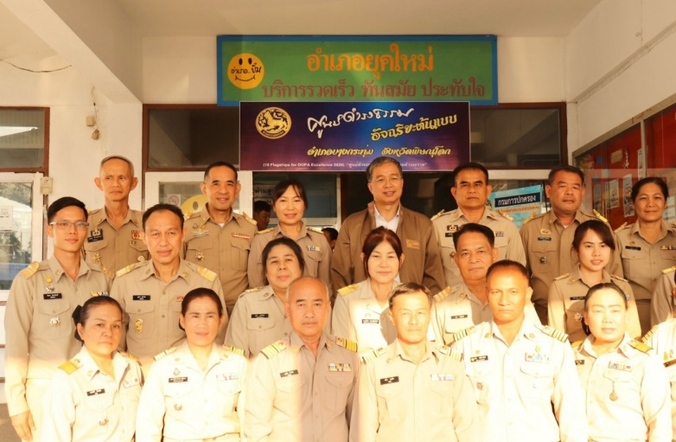 นายธนาคม จงจิระ อธิบดีกรมการปกครอง และคณะผู้บริหารกรมการปกครอง ได้เดินทางไปตรวจราชการและกิจกรรม  
วันKick – off การขับเคลื่อนโครงการสำคัญของ  
กรมการปกครอง (10 Flagships for DOPA Excellence 2020)  
ประจำปีงบประมาณ พ.ศ. 2563เพื่อให้การขับเคลื่อนโครงการสำคัญของกรมการปกครองเป็นไปอย่างมีรูปธรรมและเกิดประโยชน์สูงสุด  
ต่อประชาชนในพื้นที่ โดยตรวจเยี่ยมการดำเนินงานของศูนย์ดำรงธรรมอำเภออัจฉริยะต้นแบบ อ.บางกระทุ่ม จ.พิษณุโลกในวันที่  
27 มกราคม 256๓

โดยมีข้อสั่งการเกี่ยวกับศูนย์ดำรงธรรมอำเภออัจฉริยะต้นแบบ และศูนย์ดำรงธรรมอำเภอทั่วประเทศ ถือปฏิบัติดังนี้

1. ให้ศูนย์ดำรงธรรมอำเภอ ให้ความสำคัญกับการแก้ปัญหาเรื่องทูลเกล้าฯ ถวายฎีกาขอพระราชทานความเป็นธรรมและฎีกาขอพระราชทานความช่วยเหลือ โดยให้เร่งรัดการตรวจสอบข้อเท็จจริง พร้อมรายงานผลการดำเนินการให้ผู้บังคับบัญชาทราบโดยเร่งด่วน

2. ให้ศูนย์ดำรงธรรมอำเภอ พิจารณาใช้กลไกของคณะกรรมการหมู่บ้าน (กม.) ในการแก้ปัญหาเรื่องร้องเรียน ร้องทุกข์หรือการประนีประนอมข้อพิพาท ตามข้อบังคับกระทรวงมหาดไทยว่าด้วยการปฏิบัติงานประนีประนอมข้อพิพาทของคณะกรรมการหมู่บ้าน พ.ศ. 2530 และกฎหมายที่เกี่ยวข้องเพื่อให้เรื่องร้องเรียน ร้องทุกข์ยุติภายในหมู่บ้าน และยังเป็นการลดปริมาณเรื่องร้องเรียน ร้องทุกข์เข้าสู่ศูนย์ดำรงธรรมอำเภอรวมทั้งรวบรวมสถิติข้อมูลเพื่อประโยชน์ในการแก้ปัญหา

3. ให้ศูนย์ดำรงธรรมอำเภอ ให้ความสำคัญในการบันทึกข้อมูลในระบบรับเรื่องร้องเรียน ร้องทุกข์ให้ครบถ้วน  
เป็นปัจจุบันตลอดเวลา เพื่อให้ประชาชนสามารถติดตามเรื่องและดูสถานะของเรื่อง ที่ร้องเรียนร้องทุกข์ได้ (Tracking System)

4. ให้ปรับปรุงศูนย์ดำรงธรรมอำเภออัจฉริยะต้นแบบเป็นไปตามเกณฑ์มาตรฐานศูนย์ดำรงธรรมอำเภอและศูนย์ดำรงธรรมอำเภออัจฉริยะต้นแบบ ประจำปีงบประมาณ พ.ศ. 2563

5. การแสดงความเป็นอัจฉริยะของศูนย์ดำรงธรรมอำเภออัจฉริยะต้นแบบ ต้องมีผลงานในการแก้ปัญหาที่ยุ่งยากซับซ้อนและเกี่ยวข้องกับหลายหน่วยงาน หรือกฎหมายหลายฉบับ รวดเร็วและประชาชนมีความพึงพอใจ

*นายพัฒนพงศ์ ชื่นชอบ ผู้อำนวยการส่วนอำนวยความเป็นธรรม สำนักการสอบสวนและนิติการ กรมการปกครอง*